2. DateTime

Trong c# dựng sẵn structure DateTime

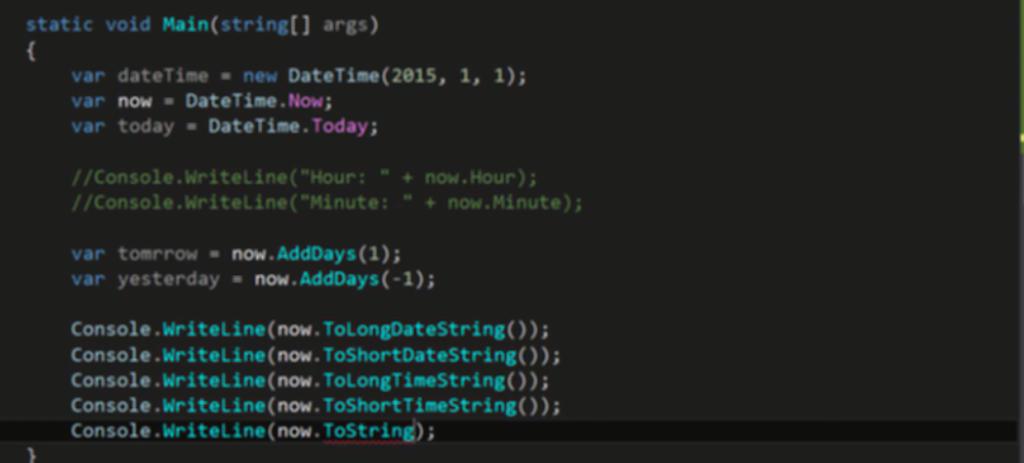

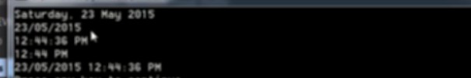

5 dòng cuối

ToString() nhận param vào để thay đổi datetime format



3. TimeSpan

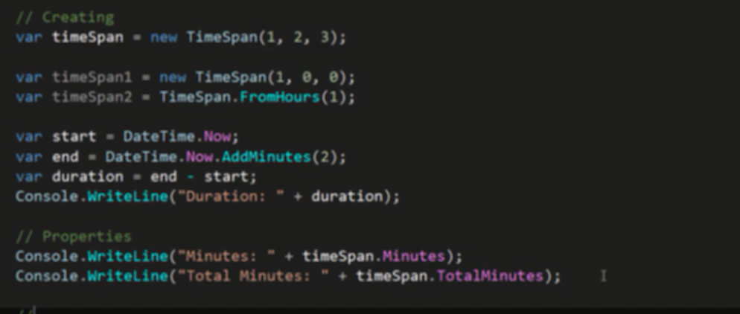

Timetime để hiển thị khoảng thời gian

Khai báo TimeSpan, param đưa vào là thời điểm bắt đầu tính

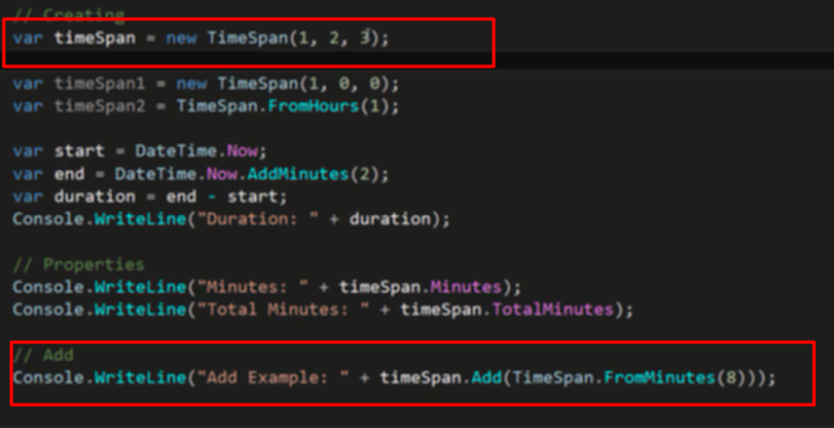

From minute 8 thì sẽ là (1,10,3)

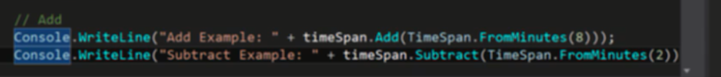

Subtract tương tự, khi đó biến timespan.frominute sẽ là (1,0,3)

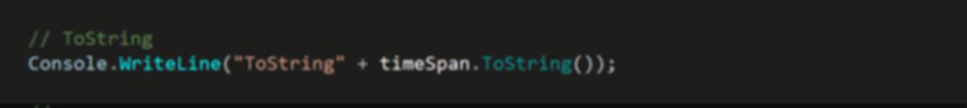

To string conver datetime to string thuôi

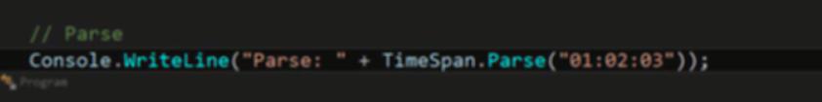

Parse dùng để apply string cho thời gian khởi tạo của struct TimeSpan